МИНОБРНАУКИ РОССИИ
Санкт-Петербургский государственный
электротехнический университет
«ЛЭТИ» им. В.И. Ульянова (Ленина)
Кафедра МО ЭВМ

отчет
по лабораторной работе №1
по дисциплине «Базы данных»
Тема: Создание базы данных

Студент гр. 8304 |  | Сергеев А.Д.
Преподаватель

Санкт-Петербург
2020
Цель работы.
Приобретение навыков создания базы данных (БД), то есть создания структуры таблиц, составляющих БД, занесения в них информации, установки постоянных связей между таблицами.

Основные теоретические положения.
Система управления базами данных (СУБД) Access – это СУБД реляционного типа.
БД в терминологии Access – это приложение, ориентированное на определенную категорию пользователей и состоящее из взаимосвязанных таблиц, в которых хранится вся необходимая для работы информация, запросов, обеспечивающих доступ к этой информации, а также элементов интерфейса: экранных форм, меню и отчетов. Кроме того, в состав приложения могут входить макросы и/или модули. Создание приложения начинается с создания таблицы. Не имея ни одной таблицы, бессмысленно говорить о создании всех остальных компонентов приложения.
Для создания таблицы необходимо выполнить две операции: создать структуру или определение таблицы и заполнить таблицу данными. Создать структуру новой таблицы можно самостоятельно в режиме конструктора или с помощью Мастера, который предоставляет образцы готовых таблиц. Первый способ рассматривается в лабораторной работе (ЛР), как основной, работу с Мастером студентам предлагается освоить самостоятельно (см. раздел "Задания для самостоятельной работы").
Создать структуру таблицы – значит задать информацию обо всех ее полях. Для каждого поля необходимо указать его имя (может совпадать с заголовком столбца), тип и свойства. Перечень свойств поля, которые можно задать, зависит от типа этого поля. В лабораторной работе рассматриваются поля трех типов: текстовые, числовые и дата/время.
Для текстовых и числовых полей обязательно указание размера поля. Для текстовых полей размер указывается в символах и может изменяться от 1 до 255, по умолчанию размер текстового поля задается равным 50.
Для числовых полей размер выбирается из списка типов чисел (числа могут находиться в разных диапазонах, быть целыми или с плавающей точкой).
Размер поля типа дата/время устанавливается автоматически. Для полей этого типа желательно установить такие свойства, как Формат поля – формат представления данных при выводе на экран и Маска ввода – символы, которые пользователь видит при вводе данных в поле. Значения этих свойств выбираются из соответствующих списков и не должны вступать в противоречие друг с другом.
Свойства Условие на значение и Сообщение об ошибке могут быть заданы для любых используемых в ЛР типов полей. В свойстве Условие на значение задается выражение, истинность которого проверяется при вводе или изменении значения поля. Если вводимое значение не удовлетворяет заданному условию, выводится сообщение, текст которого можно задать в свойстве Сообщение об ошибке. При задании проверяемого условия используются операторы сравнения (>, <, >=, <=, =, <>), логические операторы - OR, AND и NOT, предикаты - IN(<список>), BETWEEN<нижняя граница> AND <верхняя граница>, LIKE "<шаблон>". Например, если требуется, чтобы вводимое значение находилось в диапазоне от 0 до 5, можно задать условие >= 0 AND <= 5 или BETWEEN 0 AND 5 или 0 OR 1 OR 2 OR 3 OR 4 OR 5 или IN (0,1,2,3,4,5).
Шаблоны предиката LIKE кроме последовательностей букв и цифр могут содержать следующие символы: ? – один произвольный символ, * - любое количество произвольных символов, # - любая цифра. В позиции текстового поля могут быть символы из списка, указанного в квадратных скобках, например [АВС]. Список может содержать диапазон, например [А-Я],[3-7]. Если в позиции допускается любой символ кроме указанного в списке, список должен начинаться со знака !, например, список [!1-9АВ] означает, что в данной позиции может быть любой символ кроме цифр и букв А или В. Если операндом является константа типа дата, она заключается в символы #, например, #01.12.03#.
Свойства Обязательное поле и Пустые строки могут принимать только значения Да и Нет. Значение Да свойства Обязательное поле означает, что значение Null для этого поля не допускается, например, для первичного ключа свойству Обязательное поле автоматически. присваивается значение Да. Значение Да свойства Пустые строки разрешает ввод пустых строк в качестве значения поля. Разницу между пустой строкой и значением поля, равным Null легко понять на примере значения поля НомерТелефона. Мы заносим значение номера телефона, если знаем его, заносим значение пустой строки, если знаем, что телефона у человека нет, и значение Null, если нет информации о наличии или отсутствии у человека телефона.
Свойство Подпись поля в качестве значения может содержать любой текст, в том числе и текст с пробелами (пробелы в имени поля не допускаются). Это свойство целесообразно использовать, если имя поля недостаточно содержательно. Если значение свойства не задано, в заголовке соответствующего столбца используется имя поля.
Установка первичного ключа завершает создание структуры таблицы. Если первичный ключ вами не установлен, система сама предлагает создать его при сохранении структуры таблицы. В качестве первичного ключа она генерирует поле типа Счетчик, в которое при создании каждой новой строки таблицы будет помещать номер этой строки.
После того, как структура таблицы создана, можно заносить в нее данные. Для этого из режима конструирования надо перейти в режим таблицы.
База данных обычно содержит несколько таблиц. Как правило, эти таблицы связаны между собой. Связи используются для контроля ссылочной целостности, а также в экранных формах, отчетах и запросах, если необходимо обеспечить одновременный доступ к данным из нескольких таблиц. Связь устанавливается от главной или родительской таблицы к подчиненной или дочерней по одному или нескольким полям и может быть единичной или множественной. Поле (поля) связи при этом должно быть первичным ключом родительской таблицы. Обязательно совпадение типов и размеров полей связи обеих таблиц, совпадение имен не требуется. При включенном флажке целостности данных система контролирует соответствие информации в связанных таблицах. Нельзя ввести в дочернюю таблицу строку со значением поля связи, отсутствующим в родительской таблице, или удалить из родительской таблицы строку, имеющую в дочерней таблице связанные с ней строки. Система позволяет также решить проблему сохранения целостности данных иначе. Вы можете установить флажки Каскадное обновление связанных полей и Каскадное удаление связанных записей. Первая установка означает, что при изменении значения ключа родительской таблицы изменятся соответствующие значения во всех строках дочерней таблицы, а вторая - что при удалении строки родительской таблицы будут удалены все связанные с ней строки дочерней таблицы. Стандартная логическая связь между таблицами предполагает объединение только тех записей, в которых поля обеих таблиц совпадают, такое объединение называют симметричным. В некоторых случаях необходимо изменить логику объединения таблиц, выбрав установку "Объединение всех записей из таблицы 1 и только тех записей из таблицы 2, в которых связанные поля совпадают" или наоборот.

Порядок выполнения работы.
Создана и заполнена данными из методических указаний таблица PREP(FIO, Categ, Nagr, Cantract).
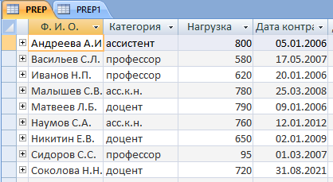
Рисунок 1 — Таблица PREP
Создана и заполнена данными таблица PREP1(FIO, FAK, DIS, GR).
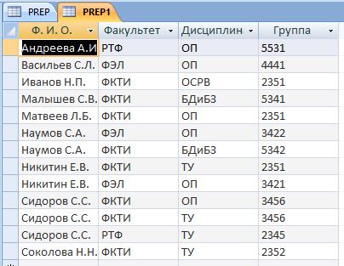
Рисунок 2 — Таблица PREP1
Между таблицами была определена связь.
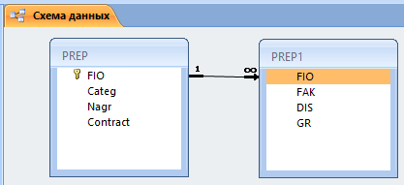
Рисунок 3 — Связь между таблицами PREP и PREP1
Самостоятельно изучены возможности мастеров по созданию БД и таблиц, создаваемые ими связи и интерфейсы приложений.
Создана база данных Студенты_Занятия и составляющие ее таблицы. Между таблицами настроены связи. Таблицы заполнены данными.
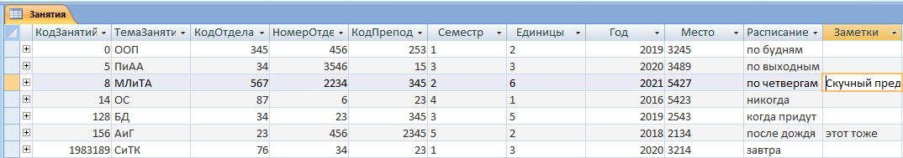
Рисунок 4 — Таблица Занятия
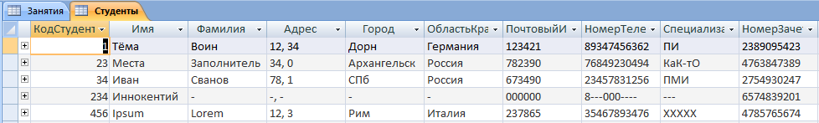
Рисунок 5 — Таблица Студенты
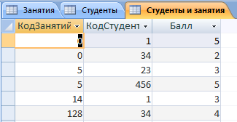
Рисунок 6 — Таблица Студенты и Занятия
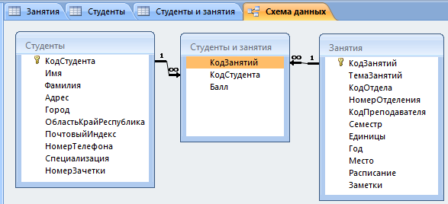
Рисунок 7 — Связи между тремя таблицами

Выводы.
Приобретены знания о создании баз данных и таблиц, заполнении их информацией, а также об установлении связей между таблицами.

